CAPÍTULO VI

GESTIÓN POR PROCESOS

6.1 Concepto de Gestión por Procesos

La Gestión por Procesos es una forma de organización en la que se concentra la atención en cada una de las transacciones o procesos que realiza la institución en lugar de sólo un resultado final, el producto acabado, tareas y actividades.

La gestión por procesos proporciona una herramienta para administrar y rediseñar el flujo de trabajo haciéndolo más eficiente y adaptándolo a las necesidades de los clientes.

6.2 Estructura Organizacional Funcional

ESANMIL cuenta con una estructura organizacional que permite determinar la relación que existe entre sus unidades, es decir las principales funciones de los departamentos. Lo que permite la realización de las operaciones habituales.

6.2.1 Dirección

Administrar la Escuela de Sanidad Militar manteniendo en alto grado el nivel de especialización y capacitación del personal de Sanidad Militar.

6.2.2 Departamento de Estudio y Planificación

Planificar, organizar, coordinar y controlar las actividades educativas, a fin de proporcionar una formación académica de alto nivel que capacite al personal de salud para el desempeño eficiente de sus actividades profesionales. El mismo que cuenta con el soporte de la coordinación y de la división de curso.

6.2.3 Departamento de Administrativo Financiero

Planificar, organizar, dirigir, controlar, coordinar y supervisar el desarrollo de las actividades administrativas y financieras de la Escuela de Sanidad, mediante la aplicación de un eficaz, efectivo y eficiente proceso administrativo.

Podrá contar con el apoyo de la división financiera y la división administrativa.

Ver Apéndice D-1: Determinación de la Estructura Funcional de la Unidad del Negocio

6.2.4 Departamento de Organización y Método

Al momento de realizar el proyecto, la institución considera la creación del departamento de organización y método que deberá brindar apoyo a la división administrativa, el mismo que tiene la finalidad de manejar y sintetizar la información generada por la institución. Concluida la etapa de planificación del departamento. ESANMIL, enviará la petición al organismo regulador, ORGEDU para que se considere la creación y aprobación. Así como la plaza correspondiente al personal solicitado.
Dado que el departamento esta aún en proceso de planificación no se lo considera en el presenta análisis.

Sin embargo consideramos la necesidad de que la institución cuente con el diseño de las actividades asignadas para el cargo del administrador de procesos. Por lo cual los directivos de ESANMIL, nos solicitaron incluir la participación de este personal requerido para las fases de Aprendizaje Organizacional y Toma de Decisiones.

Ver Anexo F: Funciones del Administrador de Procesos.

6.3 Etapas para la gestión basada en procesos

La gestión basada en procesos se divide en cuatro fases o etapas que son:

a. Identificación y secuencia de procesos.
b. Descripción de los procesos.
c. Seguimiento y medición de procesos.
d. Mejora de los Procesos

6.3.1 Identificación y secuencia de Procesos

En esta etapa, se pudo establecer el conjunto de procesos interrelacionados definido también como los macroprocesos de la institución los mismos que fueron determinados con la colaboración de la alta dirección de ESANMIL como:

- Procesos Estratégicos
- Procesos Claves
- Procesos Apoyo

6.3.1.1 Proceso Estratégico

Para la institución se considera que el proceso estratégico es la gestión directiva debido a que le permitirá determinar las directrices, políticas y planes estratégicos para el correcto funcionamiento de la institución.

6.3.1.2 Proceso Clave

Representado por la gestión educativa al identificar que representa la razón de ser de la institución

6.3.1.3 Proceso de Apoyo

La Administración de Recursos permite dar soporte a los procesos claves que son la razón de ser la institución porque en éstos se realizan los bienes o servicios que se brinda a la sociedad militar.
Al tener identificados los macroprocesos de la institución, se puede observar la secuencia y relación que existe entre ellos a través del despliegue de los procesos.

6.4 Despliegue de los Procesos

En la institución se determina que los procesos están compuestos por un conjunto de actividades, los subprocesos que los soportan y ayudan al desarrollo de las actividades de ESANMIL. Los cuales se podrán observar en los siguientes gráficos:

Gráfico 6.1:
Despliegue del Macroproceso: Gestión Directiva
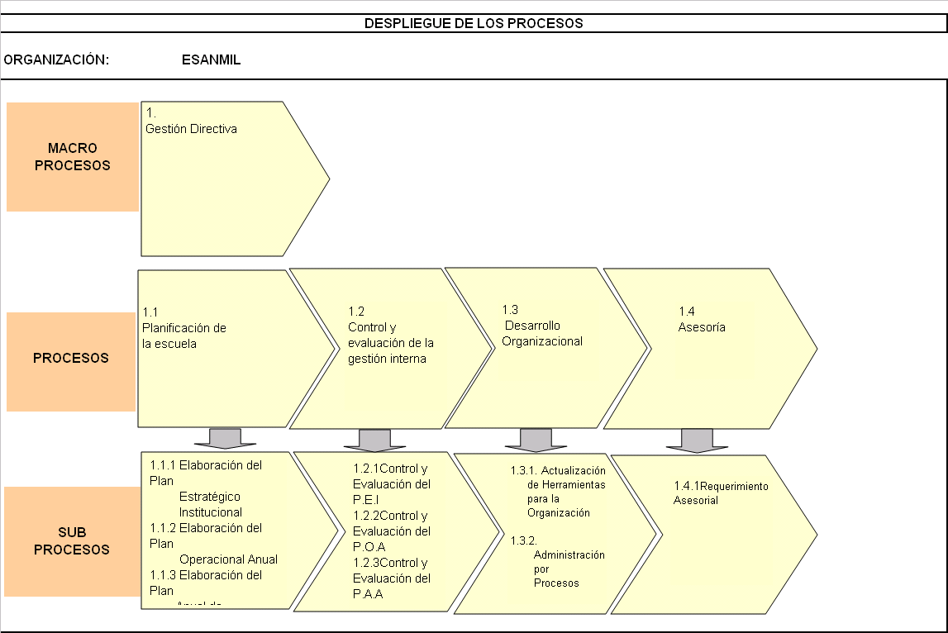

Realizado por: Los Autores

Gráfico 6.2:
Despliegue del Macroproceso: Gestión Educativa
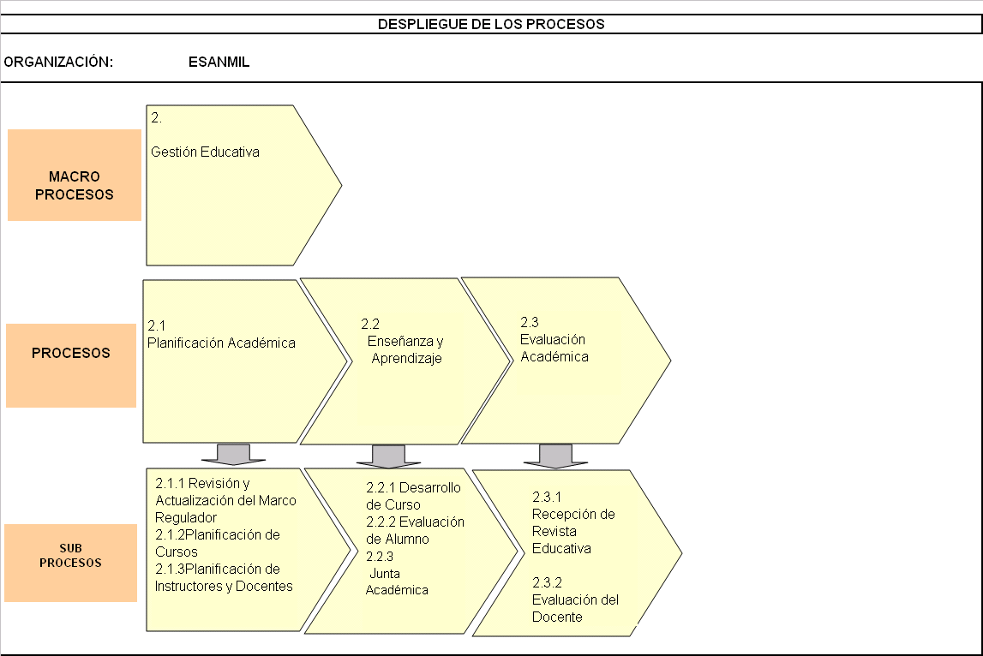

Realizado por: Los Autores

Gráfico 6.3:
Despliegue del Macroproceso: Administración de los Recursos
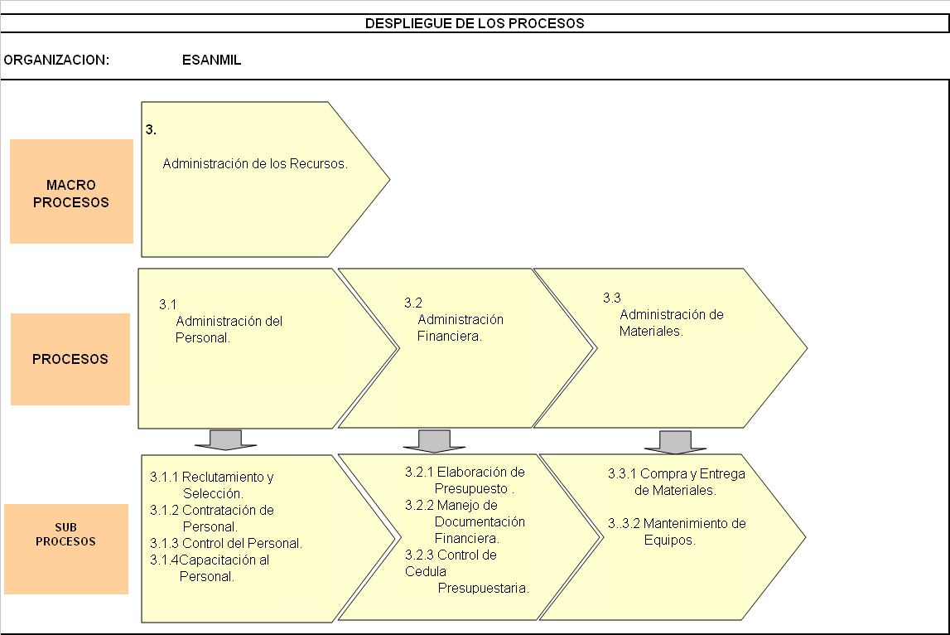Realizado por: Los Autores
6.4.1 Descripción de los Procesos

De acuerdo a la importancia establecida por la dirección, determinaron la exclusión de los procesos estratégicos, para la descripción de los procesos debido a que estos procesos son mandatarios por el ente regulador de la institución por lo tanto se considero los procesos que se encuentran involucrados tanto con los procesos claves y los procesos de apoyo.

6.4.2 Diagrama SIPOC

El diagrama SIPOC proviene de las palabras Suplier (Proveedor), Inputs (Entradas), Process (Procesos),Output (Salida) y Customer (Cliente), es decir la matriz donde se especifica quienes son los clientes, proveedores, cual es el insumo de entrada, cual es el insumo de salida, etc., en cada parte del proceso, el objetivo es mostrar quienes son cada uno de los integrantes anteriormente mencionados así como los insumos de entrada y de salida en cada parte del procesos que forman parte de los macroprocesos claves y de apoyo de la institución.

Gráfico 6.4:
Matriz SIPOC – Proceso: Planificación Académica
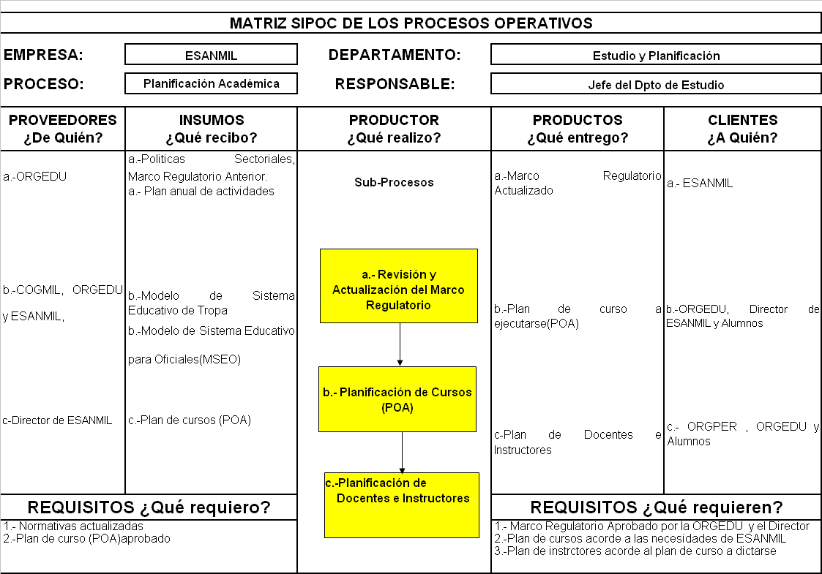

Realizado por: Los Autores

Gráfico 6.5:
Matriz SIPOC – Proceso: Enseñanza y Aprendizaje
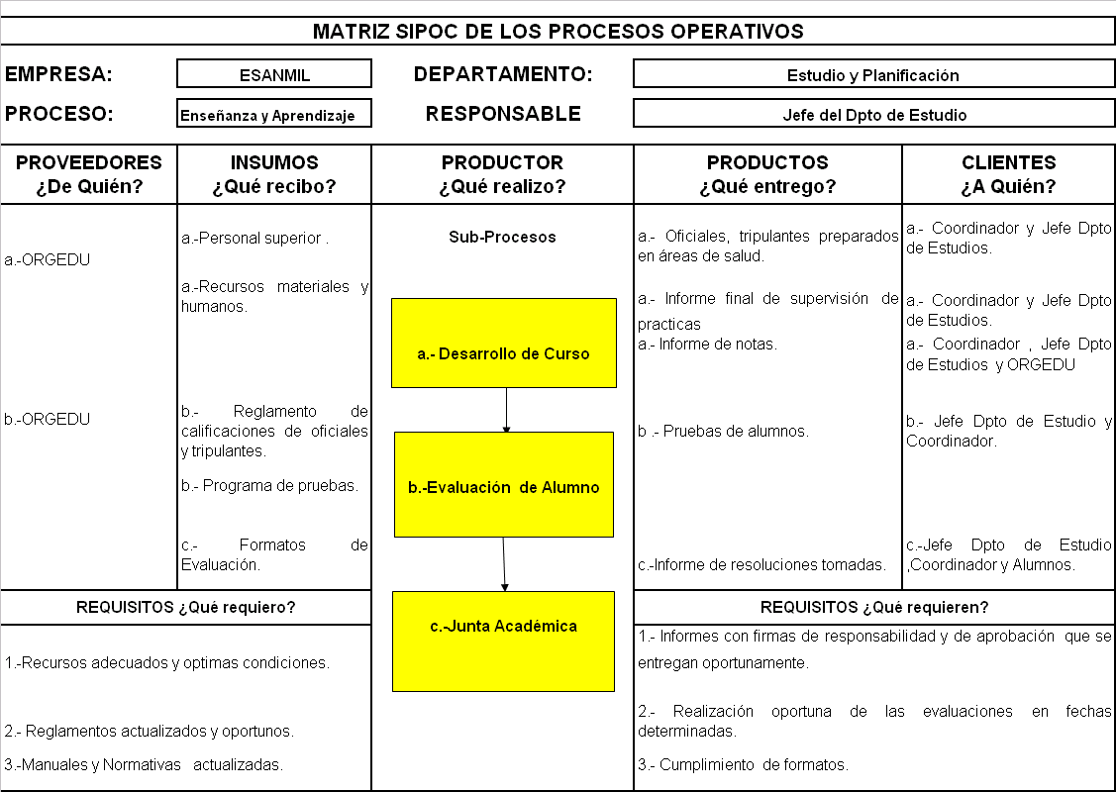

Realizado por: Los Autores

Gráfico 6.6:
Matriz SIPOC – Proceso: Evaluación Académica
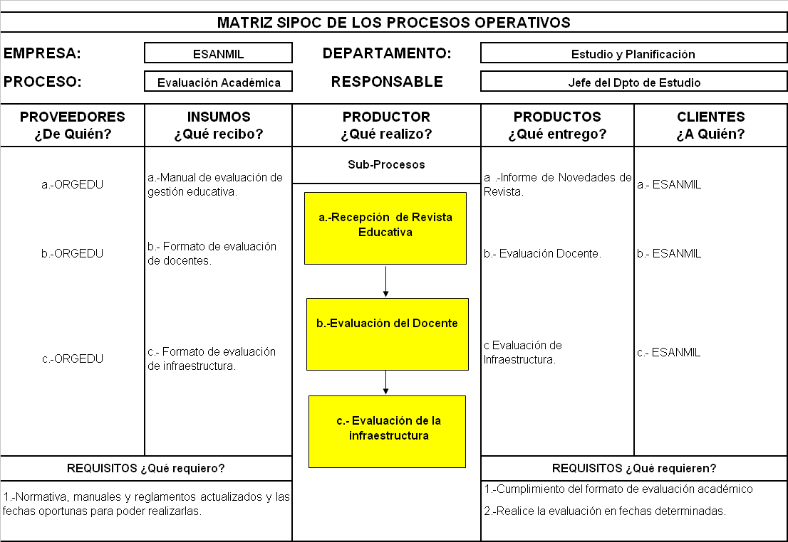

Realizado por: Los Autores

Gráfico 6.7:
Matriz SIPOC – Proceso: Administración de Personal
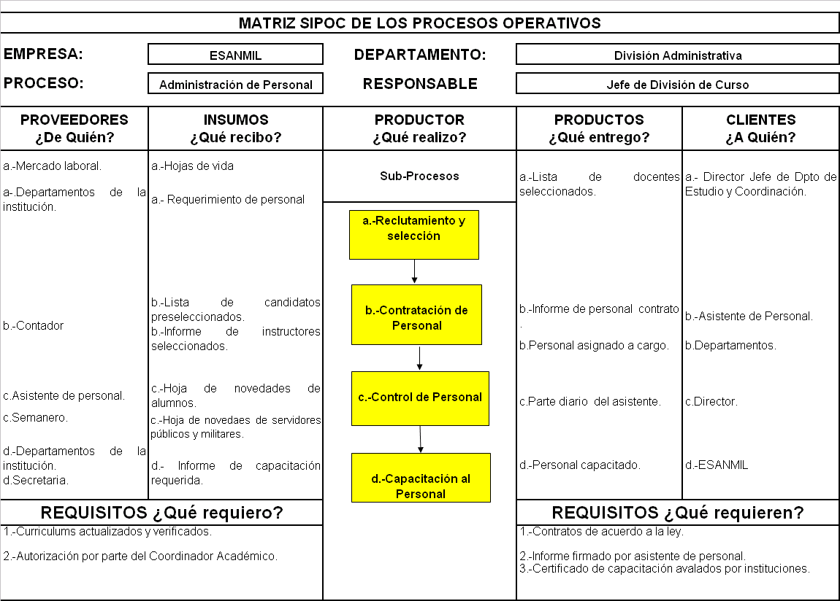

Realizado por: Los Autores

Gráfico 6.8:
Matriz SIPOC – Proceso: Administración Financiera
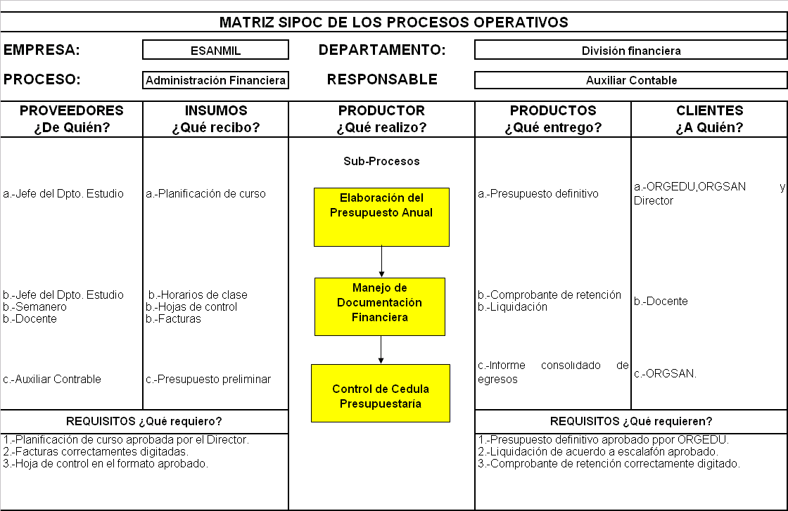

Realizado por: Los Autores

Gráfico 6.9:
Matriz SIPOC – Proceso: Administración de Materiales
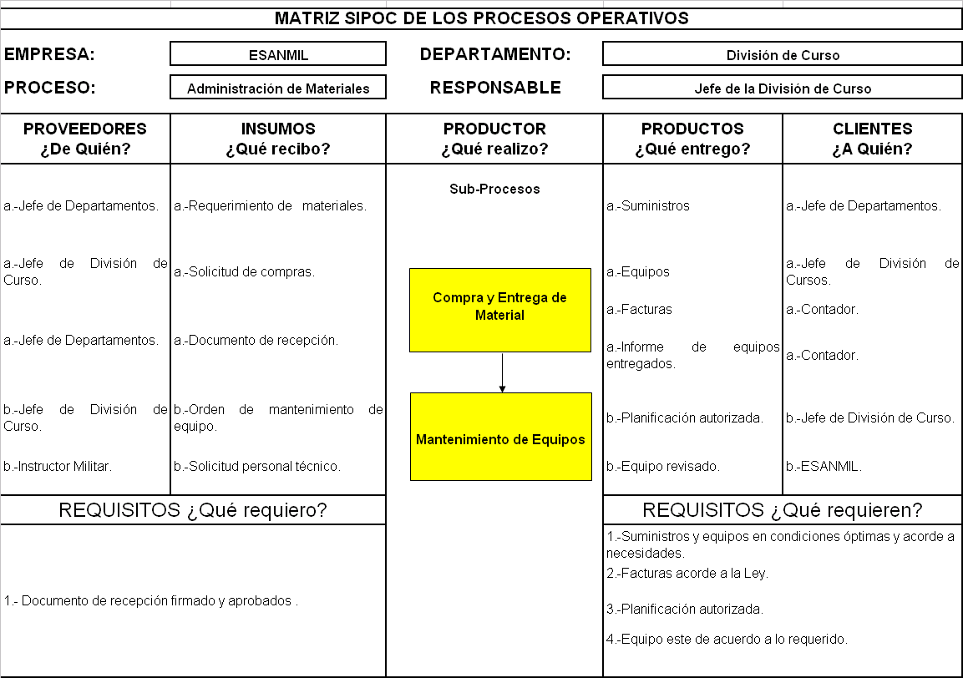

Realizado por: Los Autores

6.4.3 Diagramas de Flujo de Procesos

Permiten mostrar el movimiento de las actividades o tareas del proceso, con la finalidad de entenderlo, controlarlo y rediseñarlo .Se representan a través de formas y símbolos gráficos.

Para el análisis se considera a los diagramas de flujos de los procesos; Gestión Educativa y Administración de los Recursos. Debido a que son de gran interés para la Dirección de la institución.

6.4.3.1 Flujogramas de Procesos Gestión Educativa

Los Directivos establecen la prioridad a los siguientes procesos que están involucrados con la razón de ser de la institución.

- Procesos Planificación Académica
- Procesos Enseñanza y Aprendizaje
- Procesos Evaluación Académica

Gráfico 6.10:

Flujograma del Proceso de Planificación Académica
Realizado por: Los Autores

Realizado por: Los Autores

Realizado por: Los Autores

6.4.3.2 Flujogramas de Procesos Administración de los Recursos

Estos procesos proporcionaran de recursos a la institución para el logro de las actividades educativas, entre los que podemos dar a conocer los siguientes:

- Procesos Administración de Personal
- Procesos Administración Financiera
- Procesos de Materiales

Gráfico 6.11:
Flujograma del Proceso de Administración de Personal
Realizado por: Los Autores

Realizado por: Los Autores

Realizado por: Los Autores

Realizado por: Los Autores

Realizado por: Los Autores

Ver Apéndice D-3: Flujograma de Procesos

6.5 Seguimiento y Medición de los Procesos

El seguimiento y medición de las actividades es de gran relevancia en él enfoque basado en procesos, por lo que constituyen, la base para saber que se esta obteniendo, en que extensión se cumplen los resultados deseados y por donde orientar las mejoras.

6.5.1 Indicadores de Procesos

Los indicadores constituyen un instrumento que permite recoger de manera adecuada y representativa la información relevante respecto a la ejecución y los resultados de uno o varios procesos, de forma que se pueda determinar la capacidad y eficacia de los mismos, así como su productividad, permitiéndole a la institución conocer los resultados y poder inclinarse hacia la mejora.

6.5.1.1 Indicador de Salida

¿Cuánto se produce? o ¿Cuántas veces se hace una actividad?

6.5.1.2 Indicador de Entrada

¿Cuánto es la demanda? o ¿Cuántos recursos se utilizan?
6.5.1.3 Indicador de Eficiencia

Es la relación de los resultados (salidas) y los recursos (entradas) utilizados.

6.5.1.4 Indicador de Calidad

Se refiere al cumplimiento de metas, indicadores de calidad, cumplimiento de estándares, etc.

6.5.1.5 Indicador de Tiempo

Son medidas relacionadas con los tiempos claves de ciclos y procesamiento de todo el sistema.

6.5.1.6 Indicador de Productividad

Combina los resultados de eficiencia y calidad.

6.5.1.7 Indicador de Cultura

Ambiente, comportamiento, capital humano, satisfacción de empleados.

6.5.1.8 Indicador de Impacto: Interno y Externo

Una vez dado a conocer los tipos de indicadores a considerar por la institución, se determinó en la consultoria previa la colaboración de la Dirección y de los departamentos que la conforman ESANMIL, el establecer para los procesos claves y soporte los siguientes parámetros de medición. que se podrán visualizar en el siguiente gráfico:

Gráfico 6.12:
Principales Indicadores del Proceso: Planificación Académica
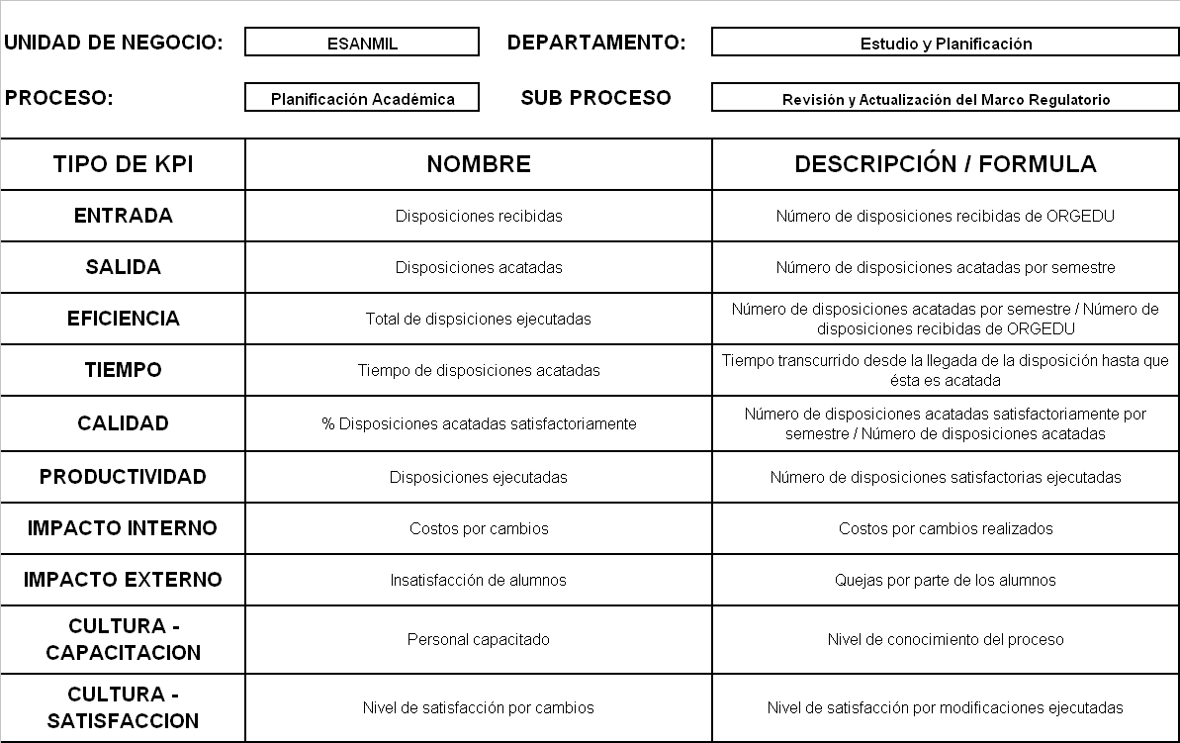

Realizado por: Los Autores

Ver Apéndice D-4: Principales Indicadores del Proceso
6.6 Mejoramiento de Proceso

El mejoramiento de procesos es una metodología orientada a aumentar la productividad, reducir el tiempo de ciclo de los procesos, incrementar la velocidad en el funcionamiento del proceso y buscar la optimización. Las mejoras usualmente tienen que ver con la eliminación de:
- Cuellos de botella
- Reproceso.
- Actividades que no añaden valor
- Esfuerzos perdidos
- División del trabajo innecesaria
- Inconsistencia

    - Análisis de Valor

Valor: Es la percepción que tiene un usuario sobre la capacidad de un servicio para satisfacer su necesidad.

6.6.2 Análisis de Valor Agregado

Es una herramienta diseñada con el propósito de medir la eficiencia de los procesos, determinando en cada una de las actividades la contribución que tiene en la satisfacción de las necesidades del cliente.
En la institución se determinó que de acuerdo al análisis de valor agregado, si la tarea realizada agrega valor o no a los procesos, a la organización o al cliente externo, así como también identifico si dicha tarea realiza acciones de transporte, archivo o inspección para su respectivo mejoramiento.

6.6.2.1 Actividades que Agregan Valor

a. Valor Agregado para el Cliente (VAC): Actividades que aportan directamente al usuario para su apreciación de valor en el producto o servicio que recibe.

b. Valor Agregado Institucional (VAE): actividad que logra maximización en la eficiencia de los procesos administrativos y la consolidación de la cadena de valor de la institución.

6.6.2.2 Actividades que no Agregan Valor

a. Preparación u Operación: Etapa en la que alguien hace que un producto o servicio esté preparado o se pueda utilizar con un fin determinado (acción); es decir actúa sobre un objeto o para producir una salida.

b. Demora o Espera: Detenerse y esperar la puesta en marcha de la actividad precedente, para poder continuar con el proceso.
c. Transporte: Etapa que provoca que algo o alguien cambie el lugar o la posición de un objeto.

d. Control: las acciones de control se asocian con la medición, análisis, evaluación o auditoria de la información, productos o servicios para asegurar que cumplen la especificaciones y que proporcionan los resultados esperados.

e. Almacenamiento o Archivo: Etapa que sitúa un producto, información o servicio en una zona de conservación (archivo, almacén) o posición para utilizarlo o proporcionar el servicio más adelante.

6.6.3 Identificadores para la interpretación de datos

a. Índice de Valor Agregado: Porcentaje de ocupación de las actividades que agregan valor, dentro del proceso, respecto al conjunto de todas las actividades desarrolladas en el proceso.

b. Tiempo de Valor Agregado: Tiempo (en horas) que ocupan en realizar las actividades que agregan valor a la institución.

c. Tiempo: Tiempo (en horas), que se utiliza en la realización de las actividades de cada tipo.
d. Porcentaje: Porcentaje de participación de las actividades dentro del 100% de todas las actividades que componen el procesos.

e. Frecuencia: Permite identificar la frecuencia que ocurre el evento, tales como: Diaria: (d), Trimestral: (t), Semanal: (w), Semestral: (s), Mensual: (m), Anual: (A), V: Número de veces que se realiza la actividad.

6.6.3.1 Simbología

Operación, Preparación

Demora o Espera

Almacenamiento o Archivo

Movimiento, Transporte

Control

La institución identifico el tipo de actividad mediante una (x). El análisis respectivo, se realizó mediante el uso de las herramientas descritas anteriormente, a cada uno de los subprocesos que forman parte de los procesos claves y procesos apoyo.

Tabla 6.1:
Abreviaturas del Análisis de Valor Agregado
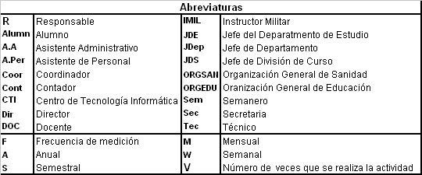
Realizado por: Los Autores

Gráfico 6.13:
Análisis de Valor Agregado
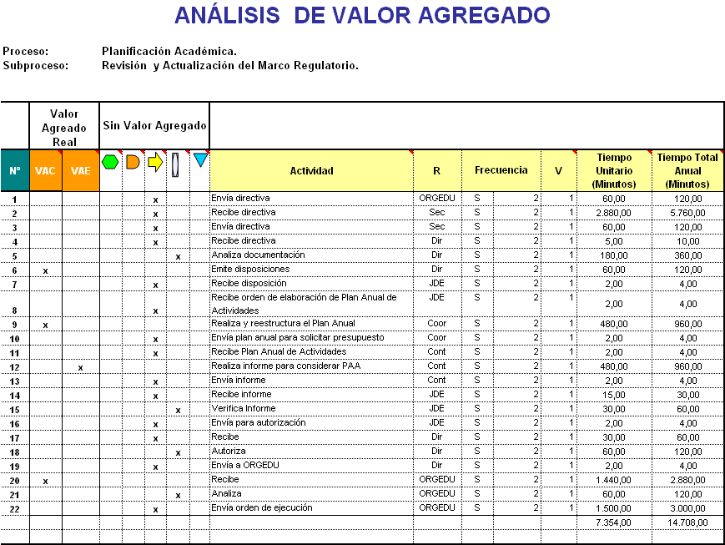Realizado por: Los Autores

Gráfico 6.14:
Resumen del Análisis de Valor Agregado
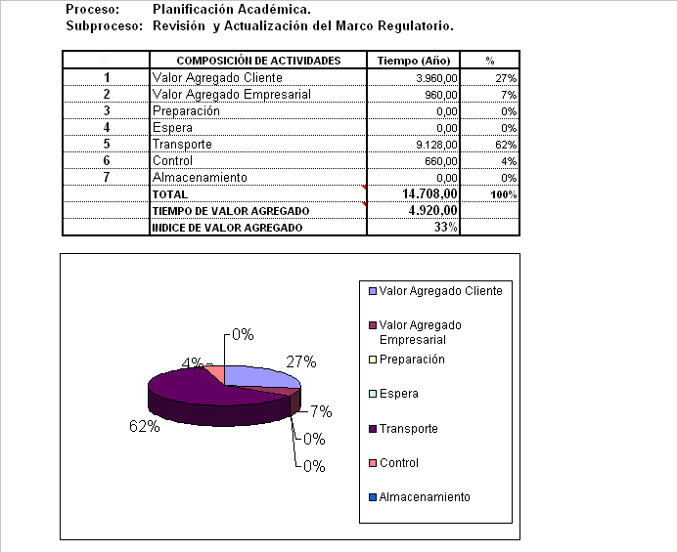

Realizado por: Los Autores

Gráfico 6.15:
Análisis de Valor Agregado
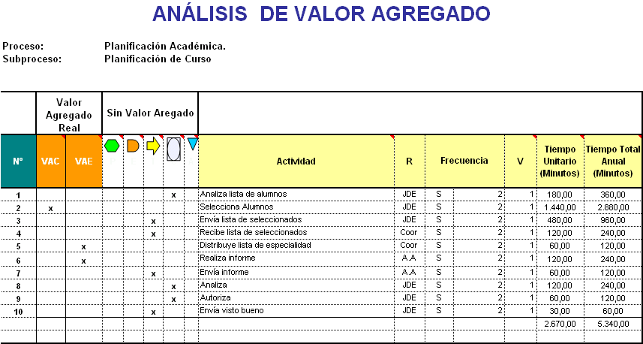

Realizado por: Los Autores

Gráfico 6.16:
Resumen del Análisis de Valor Agregado
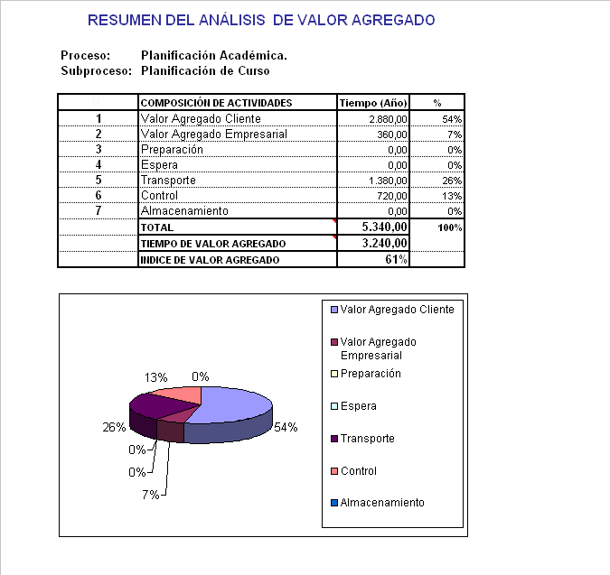

Realizado por: Los Autores

Gráfico 6.17:
Análisis de Valor Agregado
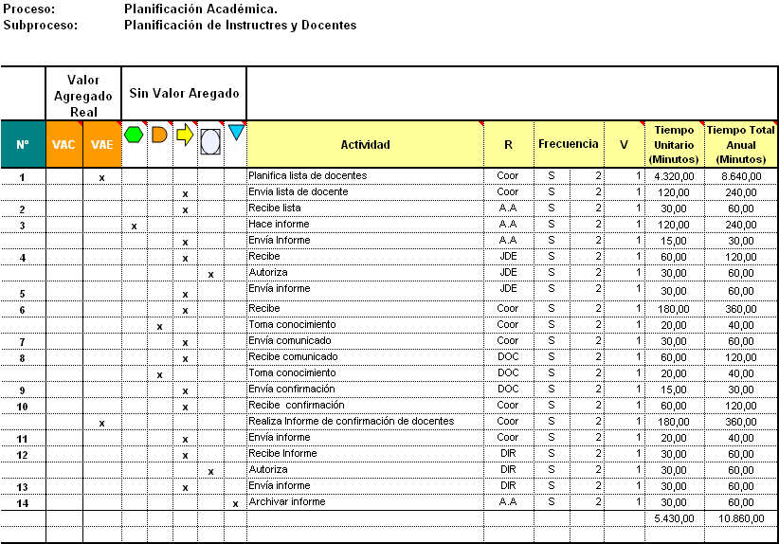Realizado por: Los Autores

Gráfico 6.18:
Resumen del Análisis de Valor Agregado
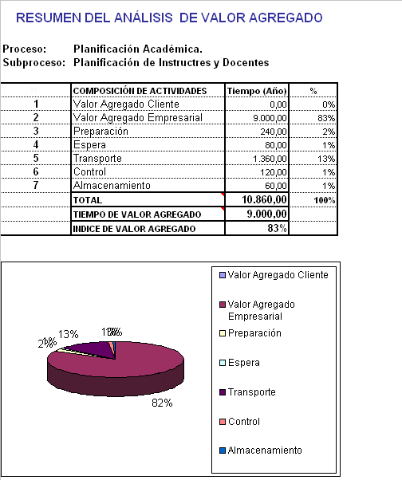

Realizado por: Los Autores

Mediante el análisis se puede visualizar que existen actividades que ocupan demasiado tiempo ya sea de transporte, preparación, control o archivo, pudiéndose evidenciar la falta de valor agregado ya sea para el cliente y la empresa.

Ver Apéndice D-5: Análisis de Valor Agregado

6.6.4 Rediseño de un Proceso

Rediseñar un proceso es hacerlo más eficiente y eficaz. Es conseguir que rinda en un grado superior al que tenía anteriormente, y ello gracias a una acción sistemática sobre el proceso que hará posible que los cambios sean estables.

Se trata de conocer el proceso, sus causas asignables (imputables) de variación, de eliminar actividades sin valor añadido y de aumentar la satisfacción al cliente.

Las mismas se podrán observar en los flujogramas siguientes:

Gráfico 6.19:
Flujograma Mejorado de Planificación Académica
Realizado por: Los Autores
Realizado por: Los Autores Realizado por: Los Autores
Ver Apéndice D-6: Flujogramas de Procesos Mejorados

6.7 Mejoramiento del Análisis de Valor Agregado

De acuerdo al análisis de valor agregado, la dirección se comprometió a realizar el control y mejoramiento de los procesos, a través de la reducción de tiempos de las actividades así como de tres etapas:

Eliminar: Los procesos o actividades que no agregan valor.

Mejorar: Las actividades que agregan valor.

Combinar: las actividades que no se puedan eliminar, buscando que puedan ser ejecutadas de las formas mas eficientes y con menor costo posible, tales como Operación, Inspección, Operación, Transporte, Operación y Demora.

Ver Apéndice D-7: Análisis de Valor Agregado Mejorado

